Фабрика ПОРТА СЕРИЯ МЕБЕЛИ «ОРИОН»
www.porta-mebel.ru ОПТОВЫЙ ПРАЙС-ЛИСТ
ШКАФЫ, СТЕЛЛАЖИ. ЛИСТ 1/5

 | 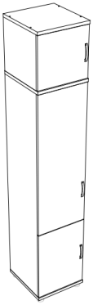 | 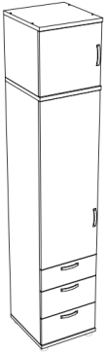
ОР 11 3 600р.  Шкаф 1-ств. 2 фасада  6 полок ДСП  Ш/В/Г 400х2100х420 мм | ОР 12 3 700р.  Шкаф 1-ств. 3 фасада  6 полок ДСП  Ш/В/Г 400х2100х420 мм | ОР 13 4 600р.  Шкаф 1-ств. с ящиками  5 полок ДСП, 3 ящика  Ш/В/Г 400х2100х420 мм
 | 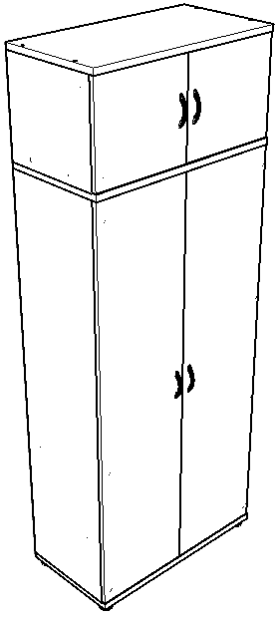 | 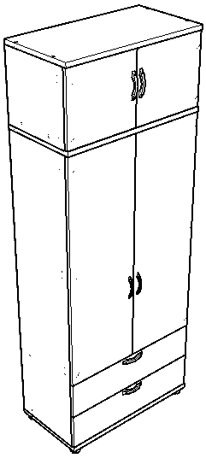
ОР 14 3 600р.  Шкаф 1-ств. со штангой  3 полки ДСП, штанга, 2 фасада  Ш/В/Г 500х2100х420 мм | ОР 15 5 100р.  Шкаф 2-ств. со штангой  3 полки ДСП, штанга, 4 фасада  Ш/В/Г 800х2100х420 мм | ОР 16 6 000р.  Шкаф 2-ств. с ящиками  6 полок ДСП, штанга, 2 ящика  Ш/В/Г 800х2100х420 мм
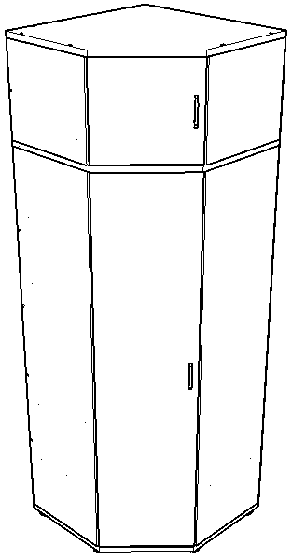 | 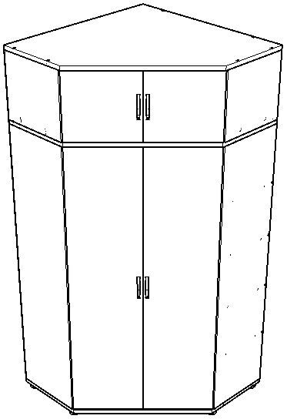 | 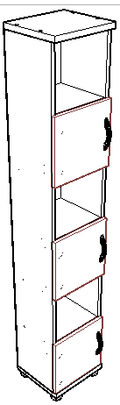  Требуется крепление к стене
ОР 17 6 000р.  Шкаф угловой 1-ств.  6 полок ДСП, штанга, 2 фасада  Ш/В/Г 700*700х2100х420 мм | ОР 18 10 700р.  Шкаф угловой 2-ств.  6 полок ДСП, штанга, 3 ящика  Ш/В/Г 980*980х2100х420 мм | ОР 31 2 100р.  Стеллаж с фасадами  5 полок ДСП, 3 фасада  Ш/В/Г 300х1690х270 мм
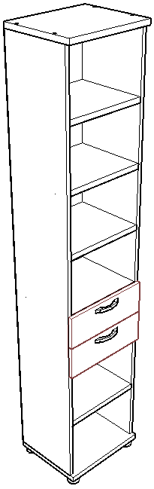  Рекомендуется крепление к стене | 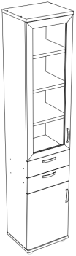  Рекомендуется крепление к стене | 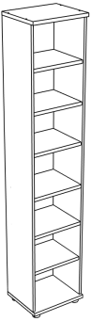  Рекомендуется крепление к стене
ОР 32 2 900р.  Стеллаж с ящиками  5 полок ДСП, 2 ящика  Ш/В/Г 400х1950х330 мм | ОР 33 3 900р.  Стеллаж с фасадами и ящиками  5 полок ДСП, 2 ящика, рам.фасад  Ш/В/Г 400х1950х330 мм | ОР 34 2 100р.  Стеллаж открытый  6 полок ДСП  Ш/В/Г 400х1950х330 мм

Фабрика ПОРТА СЕРИЯ МЕБЕЛИ «ОРИОН»
www.porta-mebel.ru ОПТОВЫЙ ПРАЙС-ЛИСТ
КОНСОЛИ, ТУМБЫ, КОМОДЫ. ЛИСТ 2/5

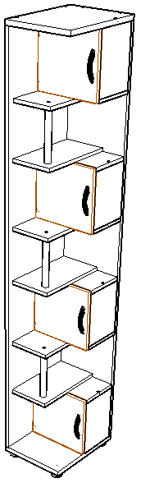 | 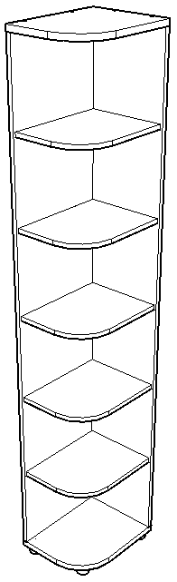 | 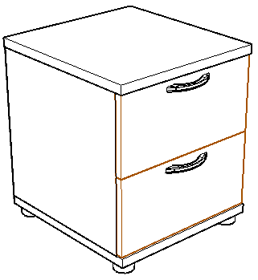
ОР 41 3 300р.  Консоль с фасадами  6 полок ДСП, 4 фасада  Ш/В/Г 330х2100х420 мм | ОР 42 2 400р.  Консоль открытая  5 полок ДСП  Ш/В/Г 330х2100х420 мм | ОР 51 * 2 000р.  Тумба прикроватная  2 ящика  Ш/В/Г 400х470х420 мм
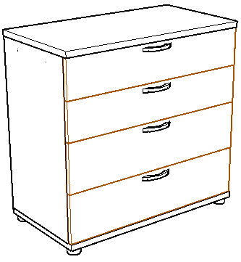 | 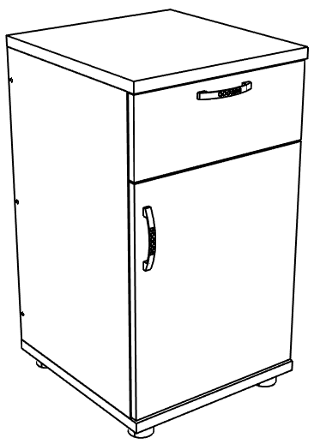 | 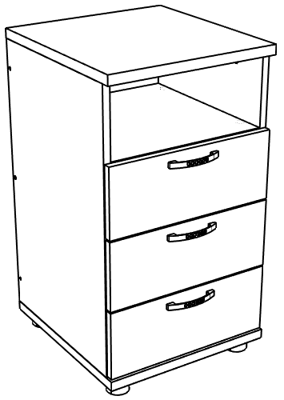
ОР 52 3 800р.  Комод  4 ящика  Ш/В/Г 800х870х420 мм | ОР 53* 2 000р.  Тумба с ящиком и фасадом  1 ящик, 1 полка  Ш/В/Г 400х715х420 мм | ОР 54 * 2 600р.  Тумба с 3 ящиками  3 ящика, ниша  Ш/В/Г 400х715х420 мм
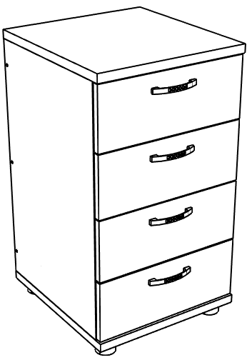 |  | 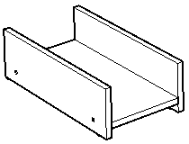
ОР 55* 2 900р.  Тумба с ящиками  4 ящика  Ш/В/Г 400х715х420 мм | ОР 57 1 200р.  Панель с зеркалом  Рамочный профиль МДФ  Ш/В 800х800 мм | ОР 93 350р.  Подставка под системный блок  Ш/В/Г 250х150х500 мм

Примечание:
* Все тумбы являются стационарными, т.е. стоят на ножках, а не на роликах.

Фабрика ПОРТА СЕРИЯ МЕБЕЛИ «ОРИОН»
www.porta-mebel.ru ОПТОВЫЙ ПРАЙС-ЛИСТ
СТОЛЫ, ПОЛКИ, ФАСАДЫ. ЛИСТ 3/5

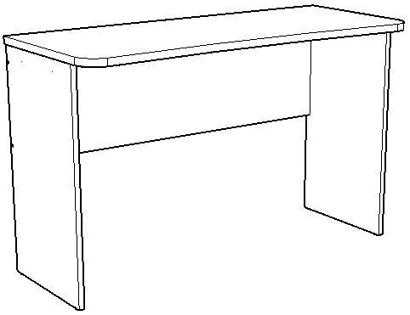 |  | 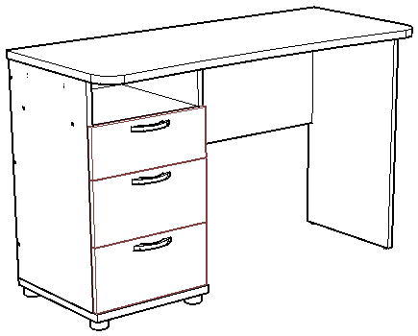
ОР 61 1 600р.  Стол письменный 500 мм  Ш/В/Г 1200х750х500 мм | ОР 62 1 700р.  Стол письменный 600 мм  Ш/В/Г 1200х750х600 мм | ОР 63 3 700р.  Стол с тумбой 500 мм  3 ящика, ниша  Ш/В/Г 1200х750х500 мм
 | 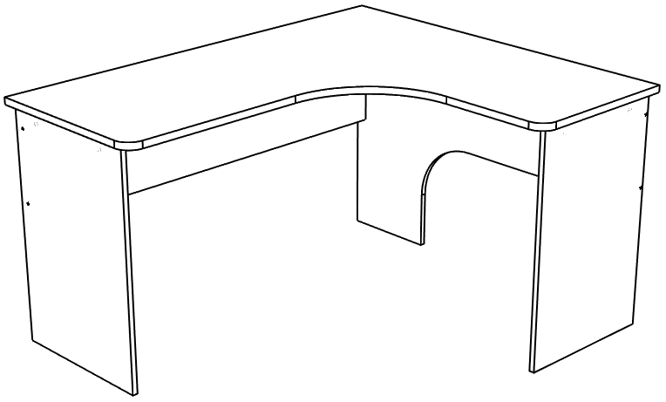 | 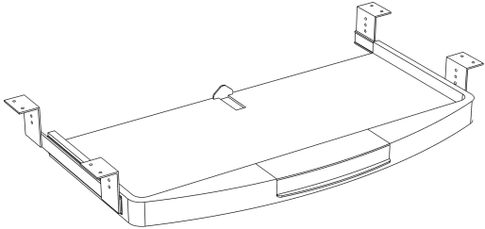
ОР 64 4 100р.  Стол с тумбой 600 мм  3 ящика, ниша  Ш/В/Г 1200х750х600 мм | ОР 65 * 3 200р.  Стол угловой  Глубина 510-550 мм  Ш/В 1400*1200/750 мм | ОР 92 350р.  Полка под клавиатуру  Пластик  Ш/В/Г 550х35х280 мм
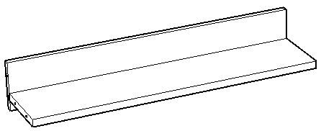  Требуется крепление к стене | 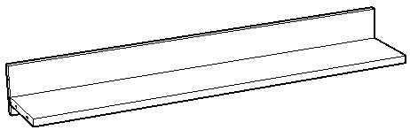  Требуется крепление к стене | 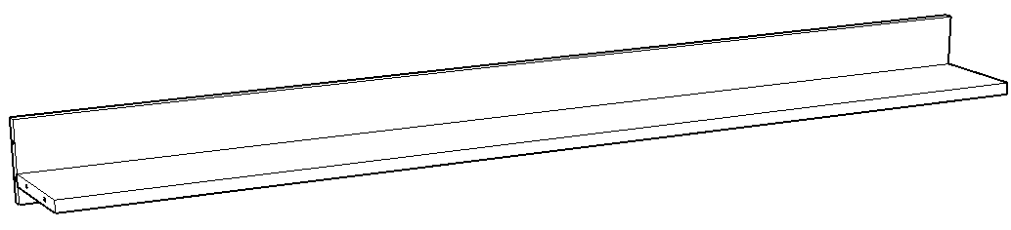  Требуется крепление к стене
ОР 94 500р.  Полка навесная 892  Ш/В/Г 892х16х200 мм | ОР 95 600р.  Полка навесная 1200  Ш/В/Г 1200х16х200 мм | ОР 96 800р.  Полка навесная 1960  Ш/В/Г 1960х16х200 мм
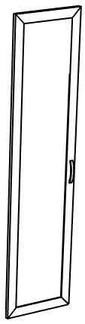 | 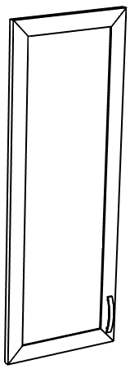 | 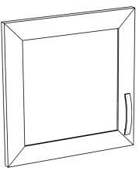
ОР 97 1 250р.  Фасад рамочный большой  400х1618 | ОР 98 450р.  Фасад рамочный средний  400х1070 | ОР 99 350р.  Фасад рамочный малый  400х364
Примечание:
*Если габариты углового стола не меньше стандартных 1400*1200мм, в него разрешается ставить две тумбы по сторонам. При уменьшении габаритов по ширине можно поставить только одну тумбу.

Фабрика ПОРТА СЕРИЯ МЕБЕЛИ «ОРИОН»
www.porta-mebel.ru ОПТОВЫЙ ПРАЙС-ЛИСТ
НАВЕСНЫЕ ШКАФЫ, КРОВАТИ. ЛИСТ 4/5

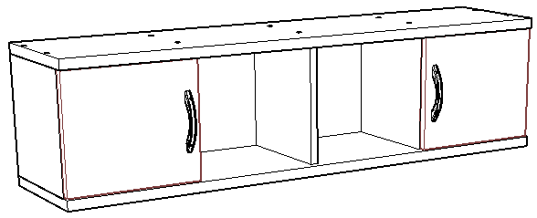  Требуется крепление к стене | 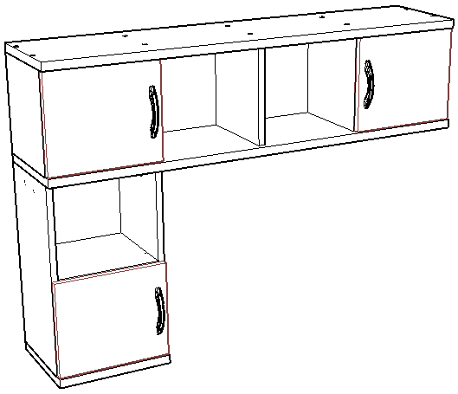  Требуется крепление к стене | 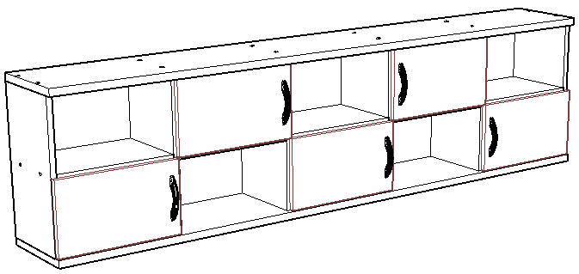  Требуется крепление к стене
ОР 71 1 600р.  Шкаф навесной 1-рядный  4 отделения, 2 фасада  Ш/В/Г 1200х310х270 мм | ОР 72 2 300р.  Шкаф навесной Г-образный  6 отделений, 3 фасада  Ш/В/Г 1200х830х270 мм | ОР 73 3 100р.  Шкаф навесной 2-рядный  10 отделений, 5 фасадов  Ш/В/Г 1960х510х270 мм
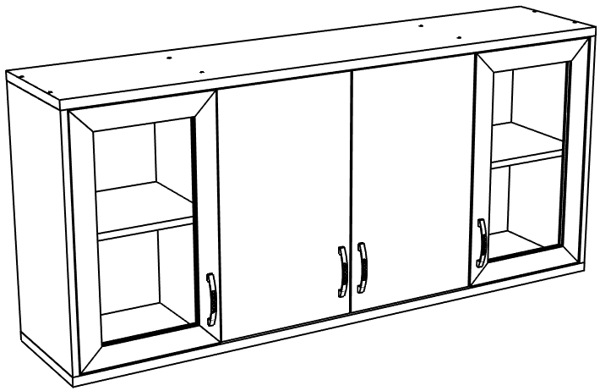  Требуется крепление к стене | 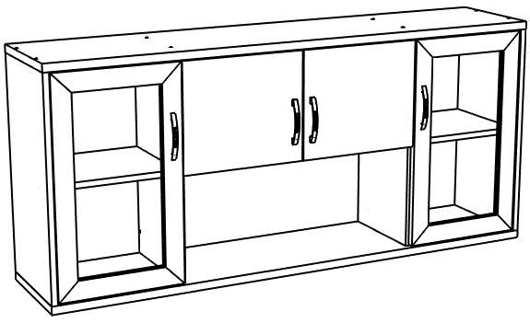  Требуется крепление к стене | 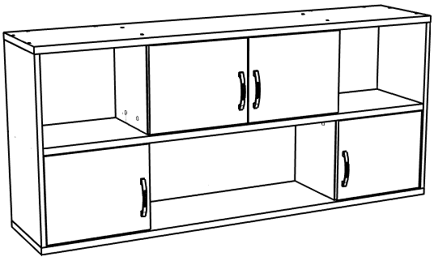  Требуется крепление к стене
ОР 74 3 300р.  Шкаф-витрина, 3 полки ДСП,  фасады ДСП/стекло, рамка МДФ  Ш/В/Г 1400х630х300 мм | ОР 75 3 500р.  Шкаф-витрина, 3 полки ДСП, фасады ДСП/стекло, рамка МДФ  Ш/В/Г 1400х630х300 мм | ОР 76 2 900р.  Шкаф навесной с нишами  6 отделений, 4 фасада ДСП  Ш/В/Г 1400х630х300 мм
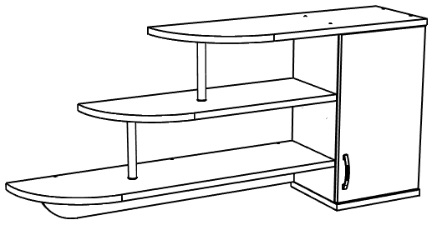  Требуется крепление к стене | 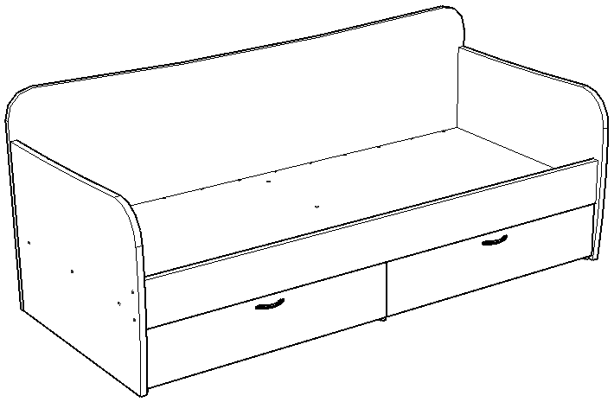 | 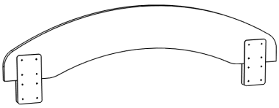
ОР 77 2 400р.  Шкаф навесной 3-рядный  Полки, фасад ДСП  Ш/В/Г 1400х630х300 мм | ОР 81 6 400р.  Диван-кровать  2 выдвижных ящика  Ш/В/Г 1960х830х870 мм | ОР 82 * 1 100р.  Борт для кровати  ДСП 22мм  Ш/В/Г 1200х270*22 мм
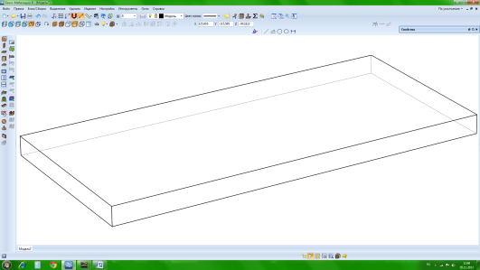 | 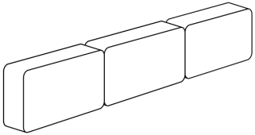
ОР 84 2 400р.  Матрас пружинный  Ш/В/Г 1900 х 150 х 800 мм | ОР 85 1 800р.  Подушки 3 штуки  Ш/В 460х640 мм
Примечание:
* Борт для кровати всегда изготавливается в цвет корпуса.

Фабрика ПОРТА СЕРИЯ МЕБЕЛИ «ОРИОН»
www.porta-mebel.ru ОПТОВЫЙ ПРАЙС-ЛИСТ
ПРИМЕЧАНИЯ. ЛИСТ 5/5

- Надбавка за цвет ЛДСП в данном прайсе учитывается согласно таблице категорий цветов.
- Варианты стекла на фасады: тонированное под бронзу, белое матовое, прозрачное.
- Доставка по городу: 750 руб. Доставка за город: 750 или 1000 руб. + 25 руб/км (см.схему по зонам).
- Подъём мебели на 1 этаж: 1% от розничной цены комплекта без учета скидок.
- Сборка мебели: 5% от розничной цены комплекта без учета скидок.
- Прайс-лист вступает в силу с 11.03.2014 г.
Утверждаю
Ген. Директор ООО "Порта" ________________________________ Спрут А.А.
М.П.

